**МИНИСТЕРСТВО ОБРАЗОВАНИЯ и науки РЕСПУБЛИКИ БАШКОРТОСТАН**

**Государственное автономное ПРОФЕССИОНАЛЬНОЕ ОБРАЗОВАТЕЛЬНОЕ УЧРЕЖДЕНИЕ**

**УФИМСКИЙ КОЛЛЕДЖ СТАТИСТИКИ, ИНФОРМАТИКИ И ВЫЧИСЛИТЕЛЬНОЙ ТЕХНИКИ**

КУРСОВАЯ РАБОТА

На тему: Онлайн сервис для проведения мероприятии.

Выполнил студент группы 20Веб-3

Петунин Иван Евгеньевич

Проверил(а) преподаватель

Дмитриева Елизавета Константиновна

2023

Министерство образования и науки Республики Башкортостан

Государственное бюджетное профессиональное образовательное учреждение

Уфимский колледж статистики, информатики и вычислительной техники

|  |  |
| --- | --- |
|  | УТВЕРЖДАЮ  Заместитель директора  по учебной работе  ____________Курмашева З.З  «___»_______________ 2023 г. |

ЗАДАНИЕ

на курсовой проект студенту дневного отделения, группы 19ИС-2, специальности 09.02.07 «Информационные системы и программирование».

Фамилия, имя, отчество: Петунин Иван Евгеньевич

Тема курсового проекта: «Онлайн сервис для проведения мероприятий».

Текст задания:

при выполнении курсового проекта должны быть решены следующие задачи:

1. разработана структура программы;
2. реализованы функции ввода в эксплуатацию, отправки в ремонт, списания и вывода накладных;
3. построена справочная система.

В результате выполнения курсового проекта должны быть представлены:

1. пояснительная записка, состоящая из следующих разделов:

Введение

1 Проектирование информационной системы

2 Экспериментальный раздел

Заключение

Приложения

Список сокращений

Список использованных источников

1. электронный носитель, содержащий разработанный программный продукт;
2. презентация курсового проекта в электронном виде.

Список рекомендуемых источников:

1 Гагарина, Л. Г. Введение в инфокоммуникационные технологии [Текст]: учеб. пособ. / Л.Г. Гагарина, А.М. , Баин О.П. и др.; Под ред. д.т.н., проф. Л.Г.Гагариной - М.: ИД ФОРУМ: НИЦ ИНФРА-М, 2013. - 336 с.

2 Култыгин, О. П. Администрирование баз данных. СУАИС MS SQL Server [Электронный ресурс] : учеб. пособ. / О. П. Култыгин. - М.: МФПА, 2012. - 232 с.

3 Фуфаев, Э. В. Базы данных [Текст]: учеб. пособ. для студ. учрежд. сред. проф. образования / Э. В. Фуфаев, Д.Э. Фуфаев. - 6-е изд., стер. - М.: Издательский центр "Академия", 2012.- 320 с.- (Среднее профессиональное образование).

Задание к выполнению получил «14» января 2022 г.

Студент ______________

Срок окончания «29» мая 2022 г.

Руководитель курсового проекта Дмитриева Е.К.

Задание рассмотрено на заседании цикловой комиссии информатики и программирования № 5 от «12» января 2022 г.

Председатель цикловой комиссии информатики О.В. Фатхулова

Министерство образования и науки Республики Башкортостан

Государственное бюджетное профессиональное образовательное учреждение

Уфимский колледж статистики, информатики и вычислительной техники

ЗАКЛЮЧЕНИЕ

на курсовой проект

Студент

Группа

Специальность 09.02.07 Информационные системы и программирование

Тема

Объем курсового проекта:

количество листов пояснительной записки

количество листов графической части

Заключение о степени соответствия заданию на курсовое проектирование

Характеристика качеств, проявленных студентом при работе над проектом: самостоятельность, дисциплинированность, умение планировать работу и пользоваться литературным материалом и т.д.

Положительные стороны курсового проекта

Недостатки курсового проекта

Характеристика общетехнической и специальной подготовки студента

Заключение и предлагаемая оценка за курсовой проект

Руководитель курсового проекта

« » 2023 г.

Подпись

АННОТАЦИЯ

Пояснительная записка к курсовому проекту содержит постановку и программу решения задачи «Онлайн сервис для мероприятий».

Программа написана на языке C# в среде программирования Visual Studio 2022 с использованием сервера баз данных Microsoft SQL Server 2019, предназначена для работы в операционной системе MS Windows7 и выше, отлажена на данных контрольного примера.

Введение

1. Проектирование информационной системы
   1. Техническое задание
   2. Описание предметной области
   3. Функциональная модель предметной области
   4. Диаграмма прецедентов
   5. Описание входных документов
   6. Описание выходных документов
   7. Концептуальное моделирование
   8. Логическое моделирование
   9. Описание структуры базы данных

1.10 Контрольный пример

1.11 Общие требования к программному продукту

2 Экспериментальный раздел

2.1 Описание программы

2.2 Руководство пользователя

2.3 Протокол тестирования программного продукта

Заключение

Исходный код программы

Туризм является одной из крупнейших и динамичных отраслей экономики. Высокие темпы его развития, большие объемы валютных поступлений активно влияют на различные сектора экономики, что способствует формированию собственной туристской индустрии. На сферу туризма приходится около 6% мирового валового национального продукта, 7% мировых инвестиций, каждое 16-е рабочее место, 11% мировых потребительских расходов. Таким образом, в наши дни нельзя не заметить того огромного влияния, которое оказывает индустрия туризма на мировую экономику. Туризм сейчас является одним из самых динамичных секторов как российской, так и моровой экономики.

Сегодня число компаний сильно увеличилось, и жесткая конкуренция заставляет их занимать свои ниши на рынке. Существуют фирмы, занимающиеся отдельными странами или направлениями, есть фирмы, работающие только на прием туристов. Есть такие, что работают с группами, и те, что организуют поездки по индивидуальному заказу. Есть тур операторы, которые полностью организует поездки и предлагают со скидкой другим тур фирмам готовые маршруты, и есть тур агенты, выступающие посредниками между тур оператором и клиентом. К тур агентам стекается информация о различных турах, из которых они подбирают клиенту нужный и наиболее доступный по цене.

Главная цель курсовой работы – рассмотреть аспекты деятельности агентства для проведения мероприятий

Для достижения поставленной цели в курсовой работе были определены следующие задачи:

- изучение теоретических аспектов работы агентств для проведения мероприятий;

- изучение специфики этой формы деятельности;

- детальное ознакомление со всеми сферами деятельности организаций, связанных с развлекательной сферой;

Предметом исследования в курсовой работе является деятельность, связанная с развлекательной деятельностью

Объектом исследования в курсовой работе является агентство по проведению мероприятий

ОПИСАНИЕ ПРЕДМЕТНОЙ ОБЛАСТИ

Предметной областью для рассматриваемой информационной системы является процесс организации и проведения викторин. Система включает в себя функционал, позволяющий:

* Создавать викторины;
* Наполнять викторины вопросами;
* Запускать викторины;
* Участник может подключиться к викторине и отвечать на вопросы последовательно, синхронно с другими участниками;
* Ведущий может переключать вопросы и видеть детальную статистику;
* Участник может видеть статистику после ответа на каждый вопрос.

Данная информационная система включает в себя следующие сущности:

* Викторина;
* Ответ;
* Подключение;
* Вопрос.

С данной информационной системой должны работать следующие группы пользователей:

* Ведущий;
* Участник;
* Администратор;

Администратор должен иметь возможность решать следующие задачи:

* управлять базой данных;
* управления пользователями;
* поддержка пользователей;
* мониторинг работы системы;
* обслуживание и обновление системы.

Проектирование UML диаграмм

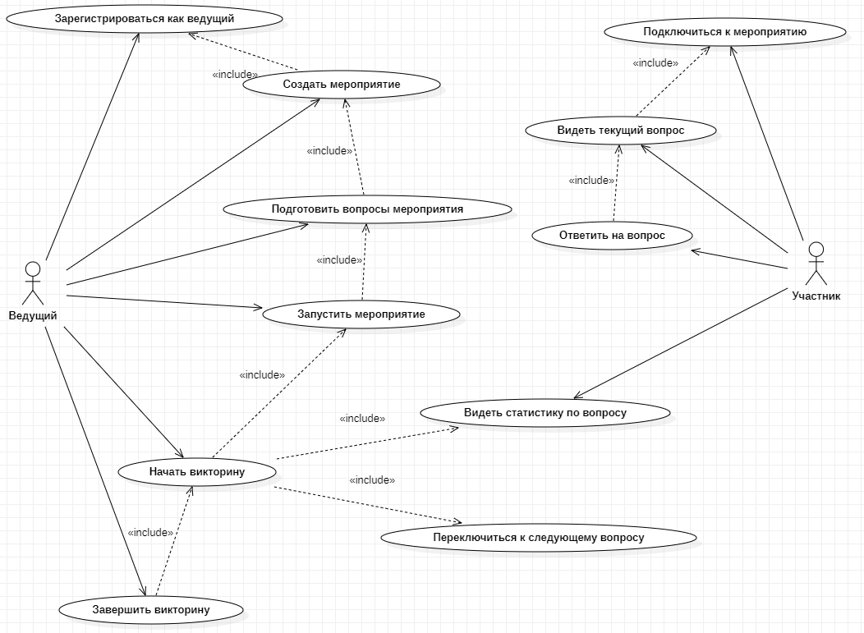

Рис. 1. Диаграмма вариантов использования.

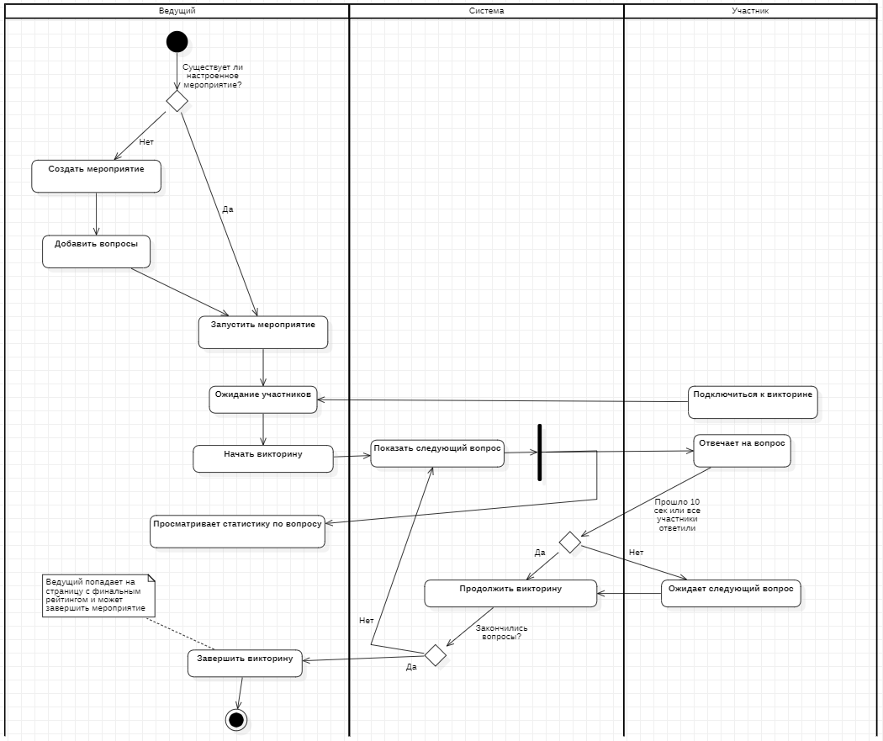

Рис. 2. Диаграмма последовательности.

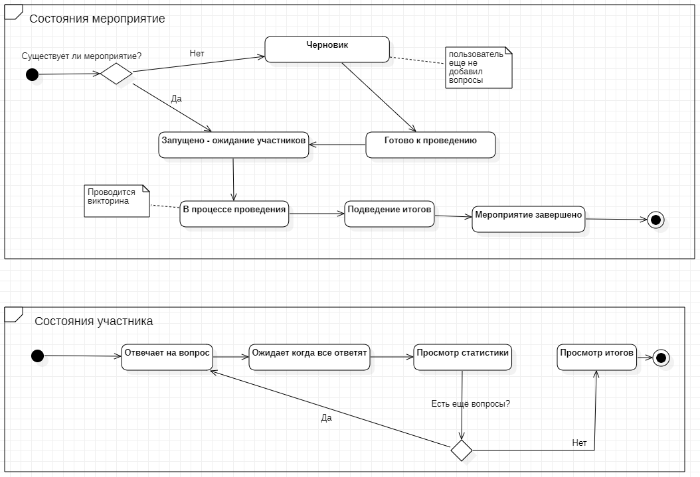

Рис. 3. Диаграмма состояния.

**РАЗРАБОТКА БАЗЫ ДАННЫХ**

Для начала разработаем диаграмму классов, для этого мы должны выделить основные сущности, атрибуты и связи между ними.

Результат работы показан на рисунке 4.

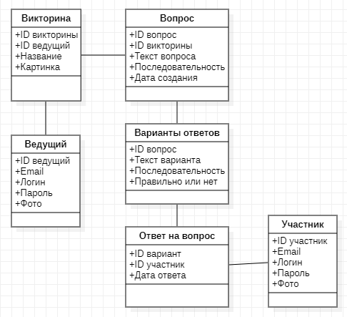

Рис. 4. Диаграмма классов.

На базе диаграммы классов разработаем базу данных PHP Admin.

Результат работы показан на рисунке 5.

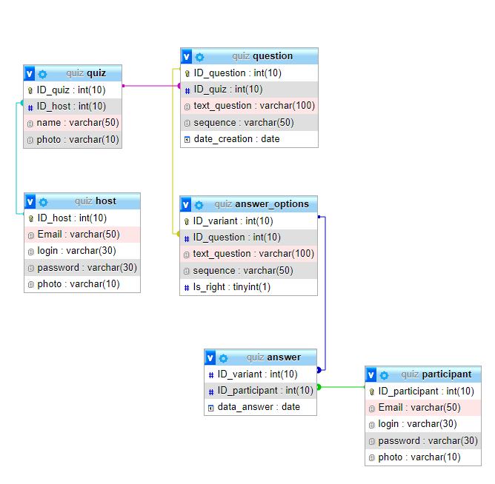

Рис. 5. ER Диаграмма из PHP.

**РАЗРАБОТКА ПРОГРАММНЫХ МОДУЛЕЙ**

1. Регистрация в качестве ведущего.

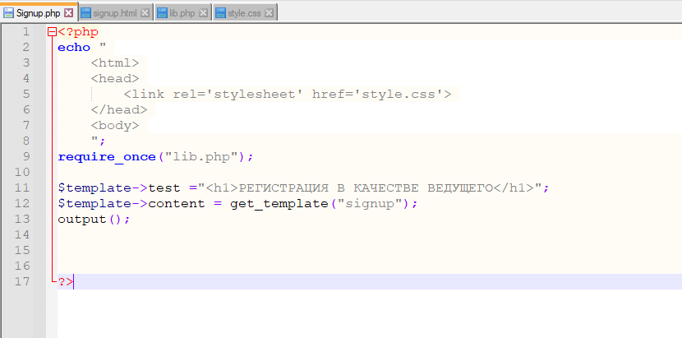

Рис. 6. Сайт Signup.php.

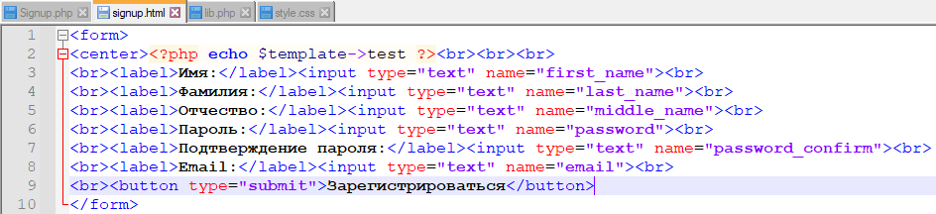

Рис. 7. Шаблон и форма signup.html.

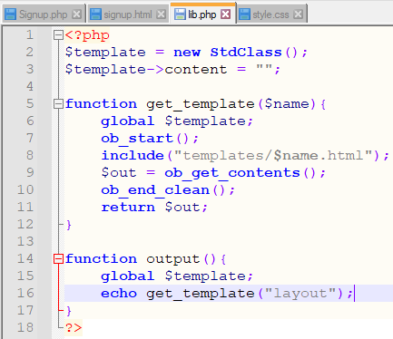

Рис. 8. Библиотека Lib.php.

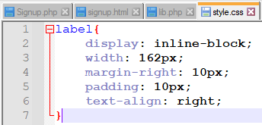

Рис. 9. Стиль style.php.

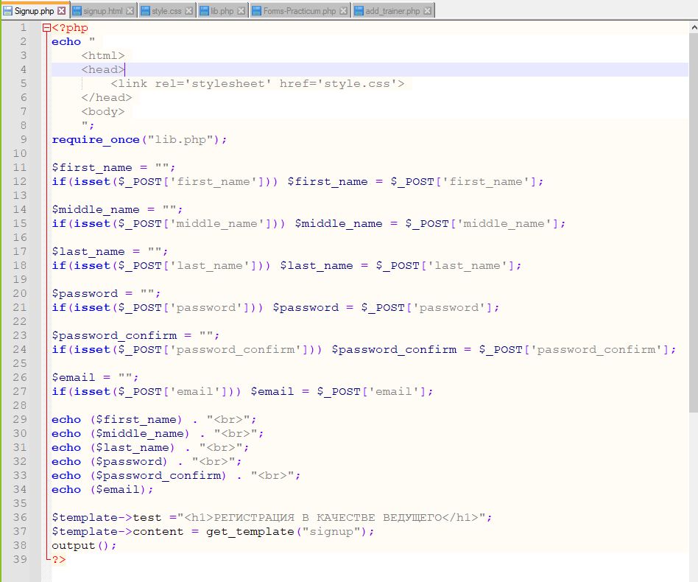

Рис. 10. Считывание данных формы из $_POST.

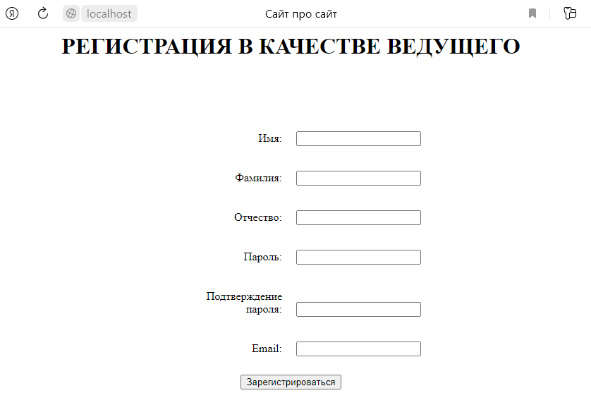

Рис. 11. Внешний вид формы регистрации.

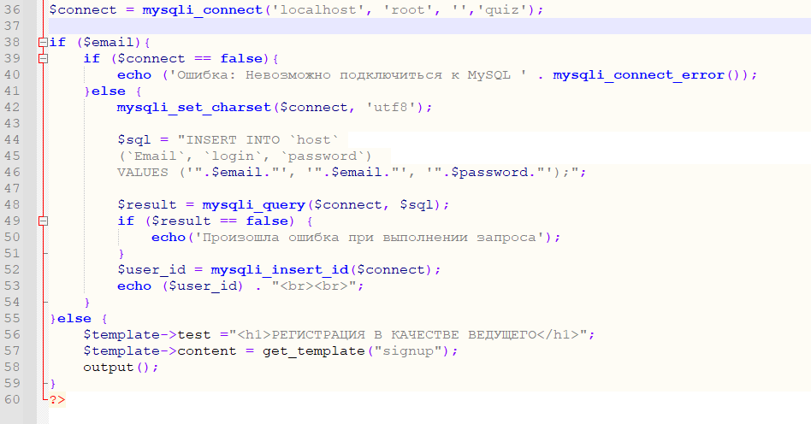

Рис. 12. Код отправки в MySQL.

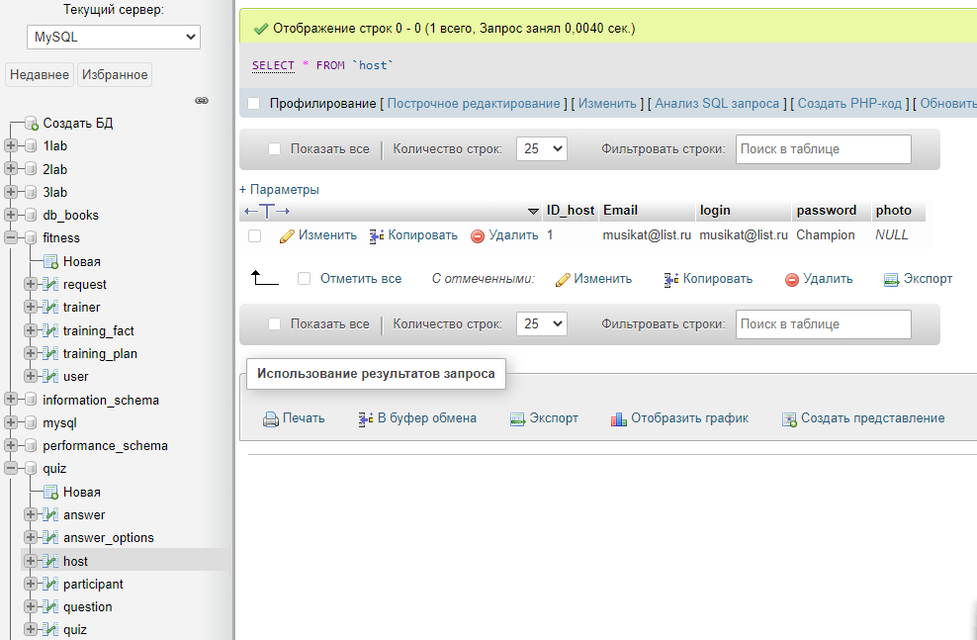

Рис. 13. Результат MySQL.

1. Создание викторины.

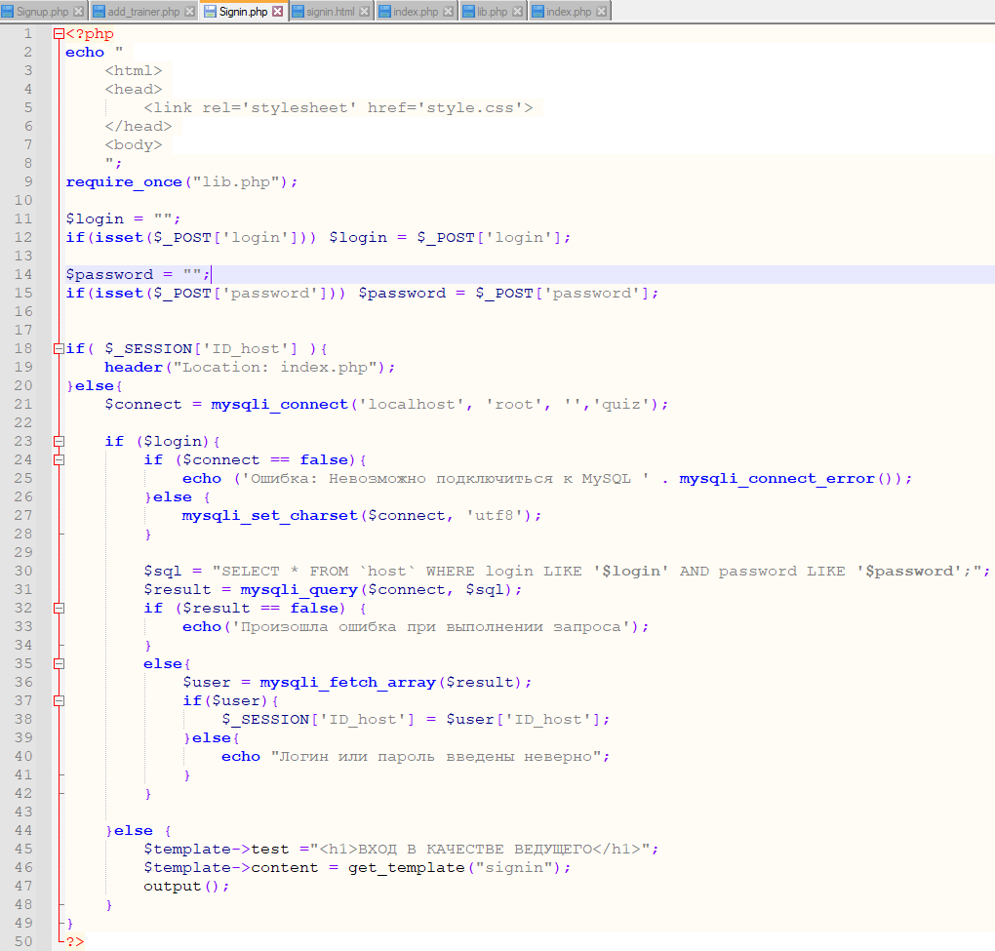

Рис. 14. Сайт Signin.php.

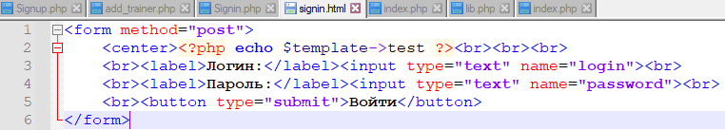

Рис. 15. Шаблон и форма signin.html.

1. Просмотр вопросов из редактирований.
2. Запуск мероприятия.
3. Проведение викторины – выдача вопроса.
4. Просмотр статистики по вопросу.
5. Переключение к следующему вопросу.
6. Завершение мероприятия.